普陀区 2018 学年度第一学期初三质量调研
理化试卷 物理部分
一、选择题
1.首先向人们证明大气压存在的著名物理实验是
A. 马德堡半球实验 B. 托里拆利实验
C. 探究液体内部压强规律的实验 D. 验证阿基米德原理实验
2.一块橡皮用掉一半之后，不变的物理量是
A. 重力 B. 质量 C. 体积 D. 密度
3.下列器材中，利用连通器原理工作的是
A. 温度计 B. 液位计 C. 密度计 D. 抽水机
4.电功率较大的用电器使用时电流做功一定较
A. 多 B. 少 C. 快 D. 慢
5.家庭照明电路中的一盏节能灯正常工作时，通过它的电流约为
A. 0.05安 B. 0.5安 C. 1安 D. 1.5安
6.在如图所示的电路中，电源电压为U且保持不变。闭合电键S，电流表A的示数为I；现将电阻替换为阻值为0.4R的电阻R'，则电流表A的示数变化量ΔI为
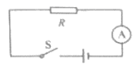
A. 0.6I B. 1.4I C. 1.5I D. 2.5I
7.如图所示，均匀实心正方体甲、乙放在水平地面上，它们对地面的压力相等。现从两正方体的上部沿水平方向切去部分，使它们剩余部分的体积相等，则甲、乙对地面的压力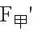和 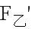的大小关系是
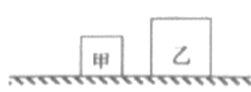
A. 一定小于 B. 一定大于
C. 可能小于 D. 可能大于
8.如图 所示，甲、乙两个物体分别漂浮在装有 A、B 两种不同液体的相同容器中，其中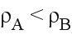，则关于两物体的质量 m 、及排开液体体积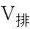 的大小关系，下列说法正确的是
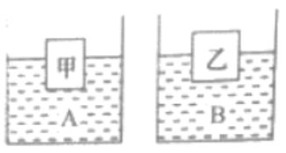
A. 若 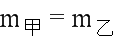，则 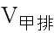 一定大于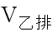
B. 若 ，则 可能小于
C. 若 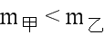，则 一定小于
D. 若 ，则可能大于
二、填空题
9.上海家庭照明电路的电压为_____伏，电路中的各用电器之间是____ 连接，所消耗的电能可用______表来测量。
10.如图所示，是浙江大学研制的机器人“绝影”，它的质量为65千克。当它从站立开始行走时，对地面的压力将____，压强将____；当它载上质量为20千克的货物时，对地面的压力将____。（均选填“变大”、“变小”或“不变”）
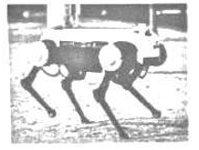
11.如图所示，将物块 A 用细线悬挂着浸没于水中时，容器内水深为 0.7 米，物块 A 下表面所处水的深度为_____米。若物块 A 重为 5 牛，受到绳对它的拉力为 1 牛，则物块 A 所受浮力的大小为_____牛，方向______。
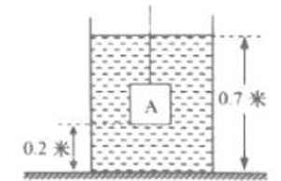
12.质量为 0.9 千克水的体积为 _____ 米³，若水凝固成冰，则冰的质量为____千克，冰的体积为 ______米³ 。（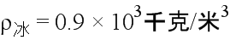）
13.某导体两端电压为 3 伏，10 秒内通过导体的电流做功15焦，则通过导体横截面的电荷量为_____库，通过该导体的电流为____安；当该导体两端电压为 6 伏时，电阻为_____欧。
14.如图所示的电路，电源电压为 U 且保持不变。闭合电键 S 时，电路中电流表的示数将 ____，电压表的示数将____（以上两空均选填“变大”、“变小”或“不变”）。一段时间后，小灯突然熄灭，电流表示数变小，电压表示数变大，若故障只发生在小灯 L 或电阻上，其他元件均完好，则电路中发生的故障是 _____。
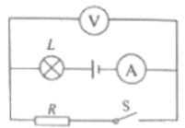
15.在学习了电流、电压的相关知识后，小明同学利用导体A、电键、导线、电流表和若干节相同的干电池等实验器材，进行了如图（a）和（b）所示的“用电流表测电流”的实验。
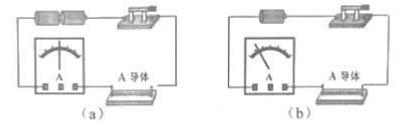
（1）通过观察比较图（a）和（b）中的实验装置及电流表的指针偏转情况等相关信息，小明归纳得出了初步结论：通过导体 A 的电流随导体 A 两端电压增大而增大。
（2）为了进一步定量研究导体中的电流与导体两端电压的关系，并归纳得出合理完整的实验结论，他们还需要的实验器材是_____，需要继续进行的实验操作是 ______。
三、作图题
16.在图中，重为 10 牛的物体放在水平地面上保持静止，请用力的图示法画出该物体对地面的
压力。
（ ）
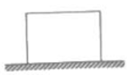
17.请在图所示电路的内，填上适当的电表符号，使之成为正确的电路。
（ ）
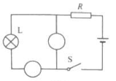
18.如图所示的电路，有两根导线尚未连接，请用笔画线代替导线补上。要求：①灯L₁和灯L₂并联；②电流表只测量灯L₁的电流。
（ ）
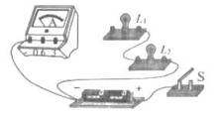
四、计算题
19.体积为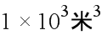的物体浸没在水中。求：物体所受浮力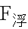的大小。
20.某电视机铭牌上标有“220V 110W”字样。求：
（1）它正常工作时的电流I；
（2）该电视机正常工作 10 小时，电流通过它所做的功W。
21.如图所示，高为0.3米、底面积为 0.02 米²的薄壁圆柱形容器 A 置于水平地面上，容器内装有重为 39.2 牛、深度为 0.2 米的水。
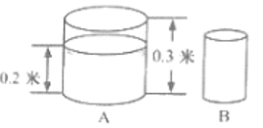
（1）求水对容器底的压强 P_{水}。
（2）若容器重为 10 牛，求容器对水平地面的压强 P_{容}。
（3）现将底面积为 0.01 米²的实心圆柱体B竖直放入容器A中，水恰好不溢出，此时容器A对地面的压强增加量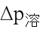恰好等于水对容器底的压强增加量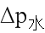，求圆柱体B的质量 m 。
22.如图（a）所示，电源电压为 24 伏，且保持不变，电阻的阻值为10欧，滑动变阻器标有“ 501A ”字样，电压表、电流表的规格如图（b）所示。闭合电键S后，电流表示数为0.8安。求：
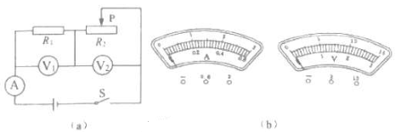
（1）电阻的两端电压____。
（2）滑动变阻器接入电路的阻值_____。
（3）在电表量程可换的情况下，为使滑动变阻器接入电路的阻值范围最大，小明同学认为可以采取下列方案之一来实现：a. 去掉电压表；b. 去掉电压表；c. 将电流表用导线代替。你认为可行的方案是___________（选填“a”、“b”或“c”）；请通过计算说明此时滑动变阻器的取值范围____及电路中的电压表、电流表对应的示数情况_____。
五、实验题
23.“测定小灯泡的电功率”的实验原理是____ ，在连接电路过程中，电键应该处于___状态，电压表应与被测小灯泡 ____ 联连接。
24.在“验证阿基米德原理”实验中，需要验证浸在液体中的物体受到的_____与它排开液体受到的_____大小是否相等，实验还需要_____的固体和液体进行多次验证（选填“相同”或“不同”）
25.甲、乙、丙三个小组同学发现如图（a）所示的驳船底部设计得比较宽大。于是，他们想“探究驳船的底部到液面的深度与哪些因素有关”。实验时，他们用圆柱体来模拟驳船，并选取了密度不同的三种液体来模拟不同密度的水域，将质量和底面积大小不同的圆柱体分别放入液体中，每次都使圆柱体漂浮在液面上，如图（b）所示。实验过程中，他们测量了所用圆柱体的质量m、底面积S和它的底部到液面的深度h，所有数据均记录在下表中。
序号 | 小组 | 容器中液体的密度  ρ（×10₃千克/米³） | 圆柱体的质量  m（千克） | 圆柱体的底面积  S（×10⁻²米²） | 深度h  （米）
1 | 甲 | 0.8 | 0.06 | 0.05 | 0.15
2 | 甲 | 0.8 | 0.12 | 0.06 | 0.25
3 | 甲 | 0.8 | 0.12 | 0.05 | 0.30
4 | 乙 | 1.0 | 0.12 | 0.06 | 0.20
5 | 乙 | 1.0 | 0.25 | 0.10 | 0.25
6 | 乙 | 1.0 | 0.30 | 0.10 | 0.30
7 | 丙 | 1.2 | 0.12 | 0.10 | 0.10
8 | 丙 | 1.2 | 0.12 | 0.05 | 0.20
9 | 丙 | 1.2 | 0.30 | 0.10 | 0.25

①分析比较实验序号1与3（或5与6或7与9）的实验数据及相关条件，他们归纳得出的初步结论是：漂浮在液面上的圆柱体，圆柱体底面积S和液体密度ρ相同时，________。
②分析比较实验序号2与3（或7与8）的实验数据及相关条件，他们归纳得出的初步结论是：漂浮在液面上的圆柱体，________。
③分析比较实验序号________的实验数据及相关条件，他们归纳得出的初步结论是：漂浮在液面上的圆柱体，圆柱体的质量m和底面积S相同，液体密度ρ越大，圆柱体的底部到液面的深度h
越小。
④三个小组的同学对表格中的数据计算之后，进一步综合归纳结论，
a分析比较实验数据2、5与9或3与6或4与8可归纳得出的结论是：漂浮在液面上的圆柱体，________，圆柱体的底部到液面的深度h相同。
b分析比较实验数据2、5与9和3与6和4与8可归纳得出的结论是：漂浮在液面上的圆柱体，________。
⑤通过上述研究的过程，同学们明白了驳船载重小并且底部设计比较宽大，主要是为了减少________，避免搁浅的发生。
26.小华在做“用电流表、电压表测电阻”实验的过程中，电源电压保持不变，实验器材齐全且完好。
（1）他将待测电阻和滑动变阻器串联接在电路中，闭合电键时，发现电流表、电压表的示数分别如图 所示，移动滑片P，电流表、电压表示数均不变。请指出他电路连接中可能存在的问题。_____（写出一种情况即可）
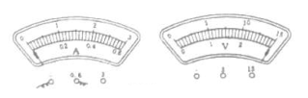
实验序号 | 电压U_{x}（伏） | 电流I_{x}（安） | 电阻R_{x}（欧） | 电阻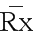（欧）
1 |  | 0.12
2
3 |  | 0.58

（2）发现问题后，他重新正确连接电路，实验步骤正确。闭合电键时，电压表示数为 0.6 伏；在移动变阻器滑片的过程中，电流表示数的变化范围为 0.12~0.58 安。当移动变阻器滑片到某个位置时，电流表和电压表的指针恰好同时指向刻度盘的正中央。小华实验所用滑动变阻器的最大阻值为 ______ 欧。
（3）请根据小华的实验情况，完成表格中的实验数据记录和计算。 _______（电阻计算精确到 0.1欧）。

